1.4 Архитектура вычислительной системы ( 16.04.20 )
Бурлаев Захар Сергеевич П2–18
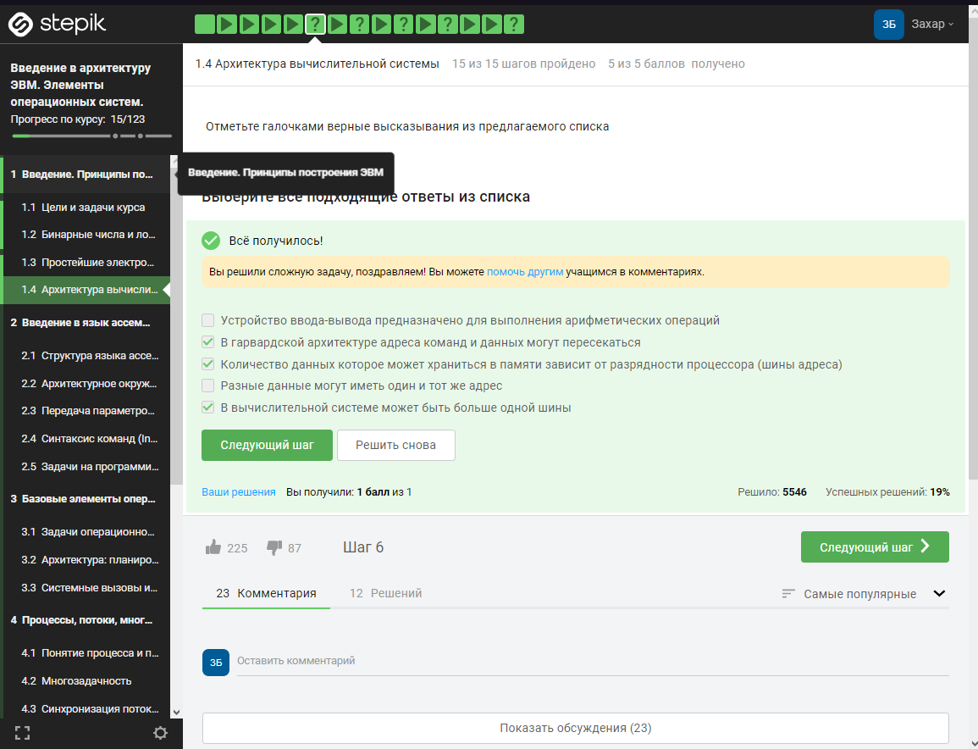
1. В Гарвардской архитектуре характеристики устройств памяти программ и памяти данных не всегда выполняются одинаковыми. В памяти данных и команд могут различаться разрядность шины данных и распределение адресов памяти.
2. Оперативной памяти зависит от количества разрядов, отдельных под адрес. В современных компьютерах он составляет от 512 Мбайт до 4 Гигабайт.
3. В отличие от соединения точка-точка, к шине обычно можно подключить несколько устройств по одному набору проводников. Каждая шина определяет свой набор разъемов для физического подключению устройств, карт и кабелей.
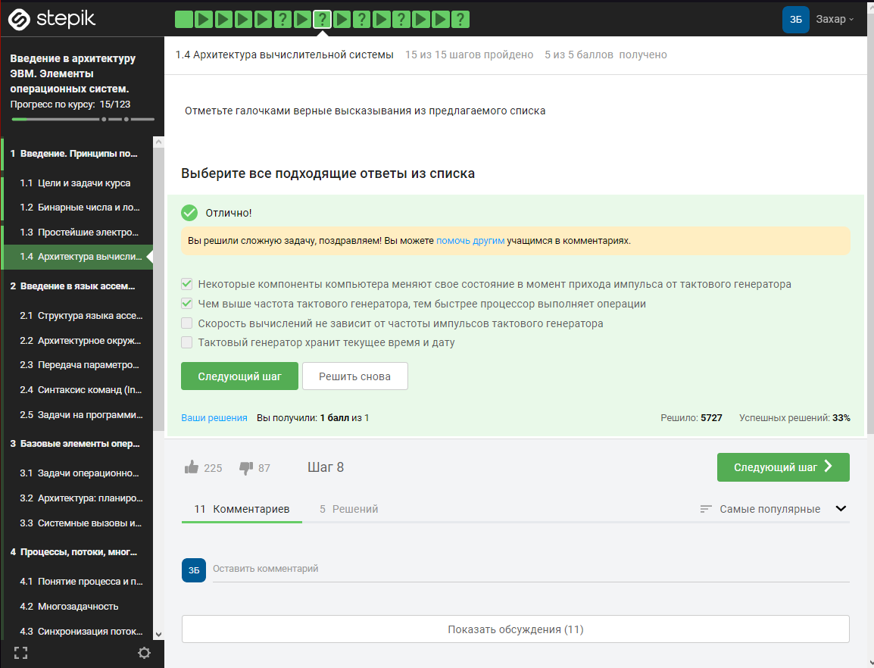
- Он выбирает электронные импульсы заданной частоты, которая часто используется как эталонная - считая количество импульсов, можно, например, изменять временные интервалы.
- Тактовая частота процессора определяет минимальные квант времени, за который процессор выполняет некоторую условную элементарную операцию. Тактовые частоты изменяются в мегагерцах и определяют количественные характиристики производительности компьютерных систем в целом. Чем больше (выше) тактовая частота, тем быстрее центральный процессор.
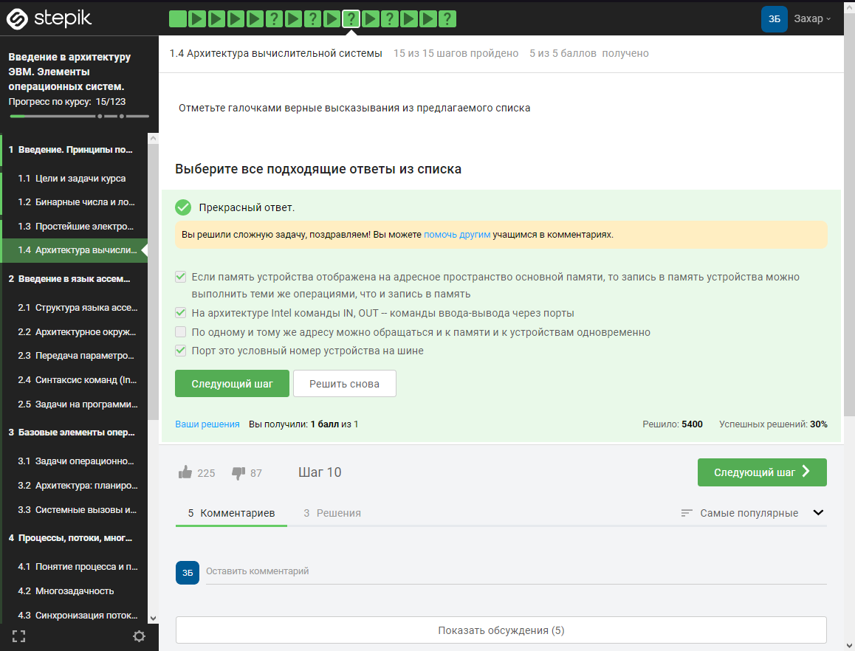
1. Во многих моделях процессоров ввод-вывод организуется теми же функциями, что и чтение-запись в память — так называемый «ввод-вывод через память». Соответственно, схемотехнически устройства ввода-вывода располагаются на шине памяти, и часть адресов памяти направляется на ввод-вывод.
2. В процессорах Intel, микроконтроллерах AVR и некоторые других существуют отдельны команды для ввода – вывода – IN и OUT – и, соответственно, отдельное адресное пространство: в процессорах Intel – от 0000^16 до FFFF^16.
3. Физический адрес порта подаётся через ту же адресную шину, что и адрес памяти .
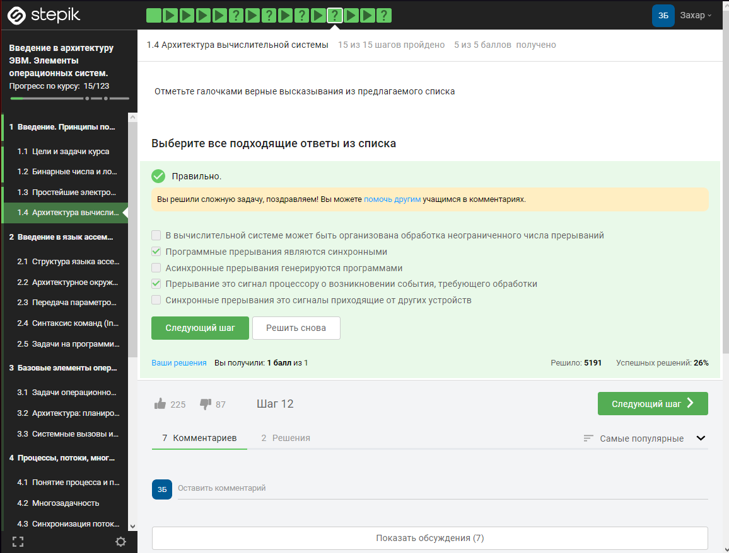
1. Программное прерывание – синхронное прерывание, которое может осуществить программа с помощью специальной инструкции.
2. Прерывание – сигнал от программного или аппаратного обеспечения, сообщающий процессору о наступлении какого-либо события, требующего немедленного внимания. Прерывание извещает процессор о наступлении высокоприоритетного события, требующий прерывания текущего кода, выполняемого процессом.
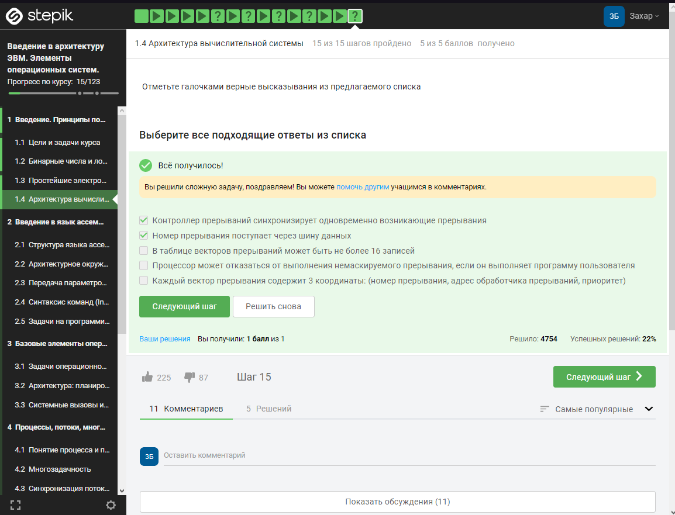
1. Контроллер прерываний – микросхема или встроенный блок процессора, отвечающий за возможность последовательной обработки запросов на прерывание от разных устройств.
2. Для нормального функционирования шины PCI в персональном компьютере ее прерывания должны быть установлены в соответствии с существующими прерываниями ISA. Прерывания ISA не могут использоваться совместно, поэтому в большинстве случаев для каждой платы PCI, использующей прерывание INTA# шины PCI, следует установить прерывания, отличные от неразделяемых прерываний шины ISA.

